KLASA 7
23.02.2020.
Witam.
Udało się wszystkim zrobić zadania, które otrzymaliście w ubiegłym tygodniu?
Jeśli macie jakiekolwiek problemy, pytania to kontaktujcie się ze mną mailowo: beata.bednorz@psp8opole.pl
Dzisiaj zajmiemy się kolejnym zagadnieniem dotyczącym oddychania u człowieka.
Zanim przejdziemy do nowego tematu konieczne jest powtórzenie budowy układu oddechowego. Sprawdź, czy wystarczająco opanowałeś/łaś te treści.

Za każde pytanie są przydzielane punkty, jeśli samodzielnie odpowiesz na pytanie, dowiesz się na jaką ocenę opanowałeś ten temat. Powodzenia!
- Wymień i wskaż na schemacie elementy układu oddechowego. 3p.

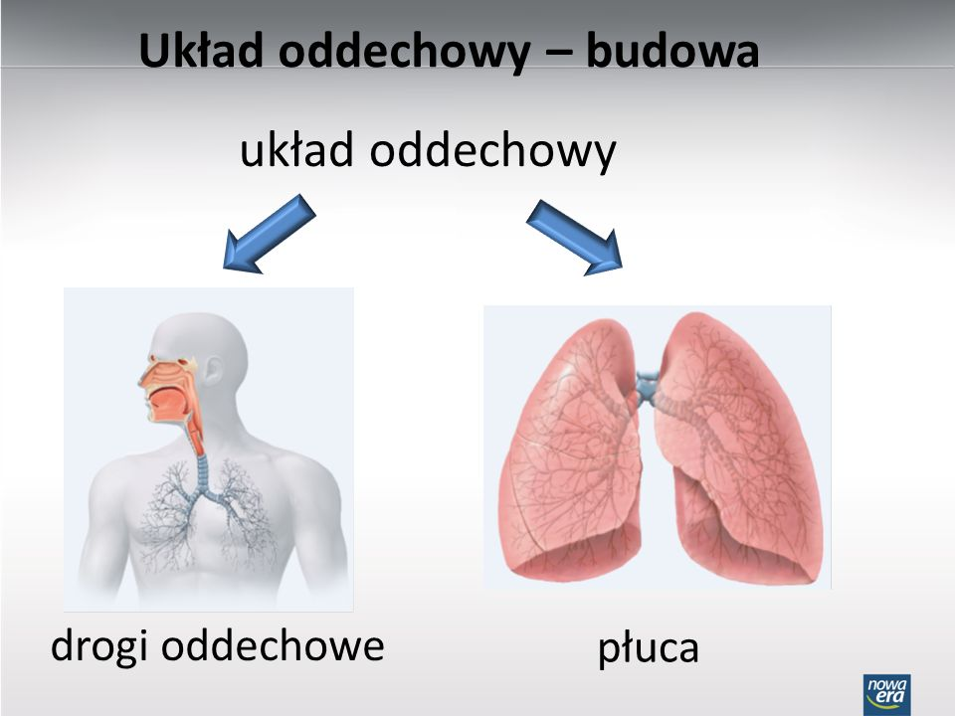

- Jaka jest rola: jamy nosowej, krtani, oskrzeli i płuc. Odpowiadaj krótko i konkretnie. 4p
- Mówimy, że płuca człowieka mają budowę ………………………, ponieważ są zbudowane z …………………………………… 2p.
Teraz podlicz swoje punkty i porównaj z punktacją: 9-8 to ocena 5,
7-6 to ocena 4,
5,5 – 4,5 to ocena 3,
4- 3 to ocena 2,
2-0 to ocena 1.
Jeśli Twój wynik Cię nie satysfakcjonuje, to wróć do poprzedniego tematu i spróbuj odpowiedzieć na pytania jeszcze raz. Prawidłowe odpowiedzi „stoją na głowie” nieco zaszyfrowane na końcu tego materiału.
Teraz możemy zająć się nowym tematem. Zapiszcie go w zeszycie wraz z nowymi zagadnieniami.
Mechanizm wymiany gazowej.
- Co to jest wentylacja płuc? Wyjaśnienie jej mechanizmu.
- Co to jest wymiana gazowa?
- Przebieg wymiany gazowej w tkankach i płucach.

Poniżej podaję link do e-podręcznika , kto ma w domu podręcznik to jesteśmy na str. 138.
https://nowasp.ebooki.nowaera.pl/viewer/page/Biologia/kl7/books/579/5/579-v5_epub/OEBPS/Text/Index.html?title=QmlvbG9naWEgUHVscyDFvHljaWEga2wuIDc=#f9f81fd5fc064512a75e113b53d46166
Po przeanalizowaniu pierwszego akapitu na pewno wiecie, co to jest wentylacja płuc i wymiana gazowa. Sprawdźcie.
Podczas wentylacji odbywa się pobieranie i usuwanie powietrza z płuc. Powietrze bogate w tlen dostaje się do płuc podczas wdechu, a następnie, zubożone o część tlenu, w czasie wydechu usuwane jest na zewnątrz. Za wentylację płuc odpowiadają:
mięśnie międzyżebrowe, rozszerzające i zwężające klatkę piersiową;
przepona – płaski mięsień oddechowy oddzielający klatkę piersiową od jamy brzusznej.
Krew transportuje gazy oddechowe pomiędzy płucami a tkankami. Przenikanie tlenu z płuc do krwi, a dwutlenku węgla z krwi do płuc nosi nazwę wymiany gazowej zewnętrznej (w płucach). Gdy krew dociera do różnych narządów(komórek) z oplatających ten narząd naczyń włosowatych tlen przenika do tego narządu (komórek), a dwutlenek węgla – w odwrotnym kierunku z narządu do krwi. Jest to wymiana gazowa wewnętrzna ( w tkankach).
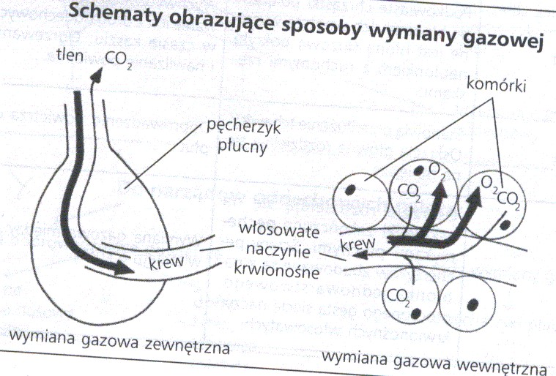
Punkt 3 też już wyjaśniony.
Mechanizm wentylacji to dwie czynności : wdech i wydech.
https://epodreczniki.pl/a/uklad-oddechowy-i-jego-funkcje/DpduCQG5g poszukaj filmu : wentylacja płuc, w podręczniku str.139.
Na podsumowanie zachęcam do obejrzenia filmu „Płuca i układ oddechowy”
https://www.youtube.com/watch?v=hIjGgbokMh0 Warto obejrzeć!
Na zakończenie przeanalizuj jeszcze „Skład powietrza wdychanego i wydychanego” ze str. 138. Co zauważyłeś/łaś?
Miłej pracy,
do zobaczenia w środę.
Pozdrawiam,
B.Bednorz

˙ʍóʞʎzɹǝɥɔ¿d ,¿ʇɐʍoʞʎzɹǝɥɔ¿d ˙3 ˙ɐʍozɐƃ ɐuɐıɯʎʍ -ɐɔn¿d ,ɔn¿d op ǝzɹʇǝıʍod ¿ɾɐzpɐʍoɹdop - ɐlǝzɹʞso ,nso¿ƃ p¿zɹɐu - ¿ɐʇɹʞ ,ɐzɹʇǝıʍod ǝıuɐʍǝzɹƃo ,ǝıuɐ¿lıʍɐu ,ǝıuɐzɔzsʎzɔo -ɐʍosou ɐɯɐɾ ˙2 ˙ɐɔn¿d ,ɐlǝzɹʞso ,ɐɔıʍɐɥɔʇ ,¿ɐʇɹʞ ,o¿pɹɐƃ ,ɐʍosou ɐɯɐɾ ˙1

